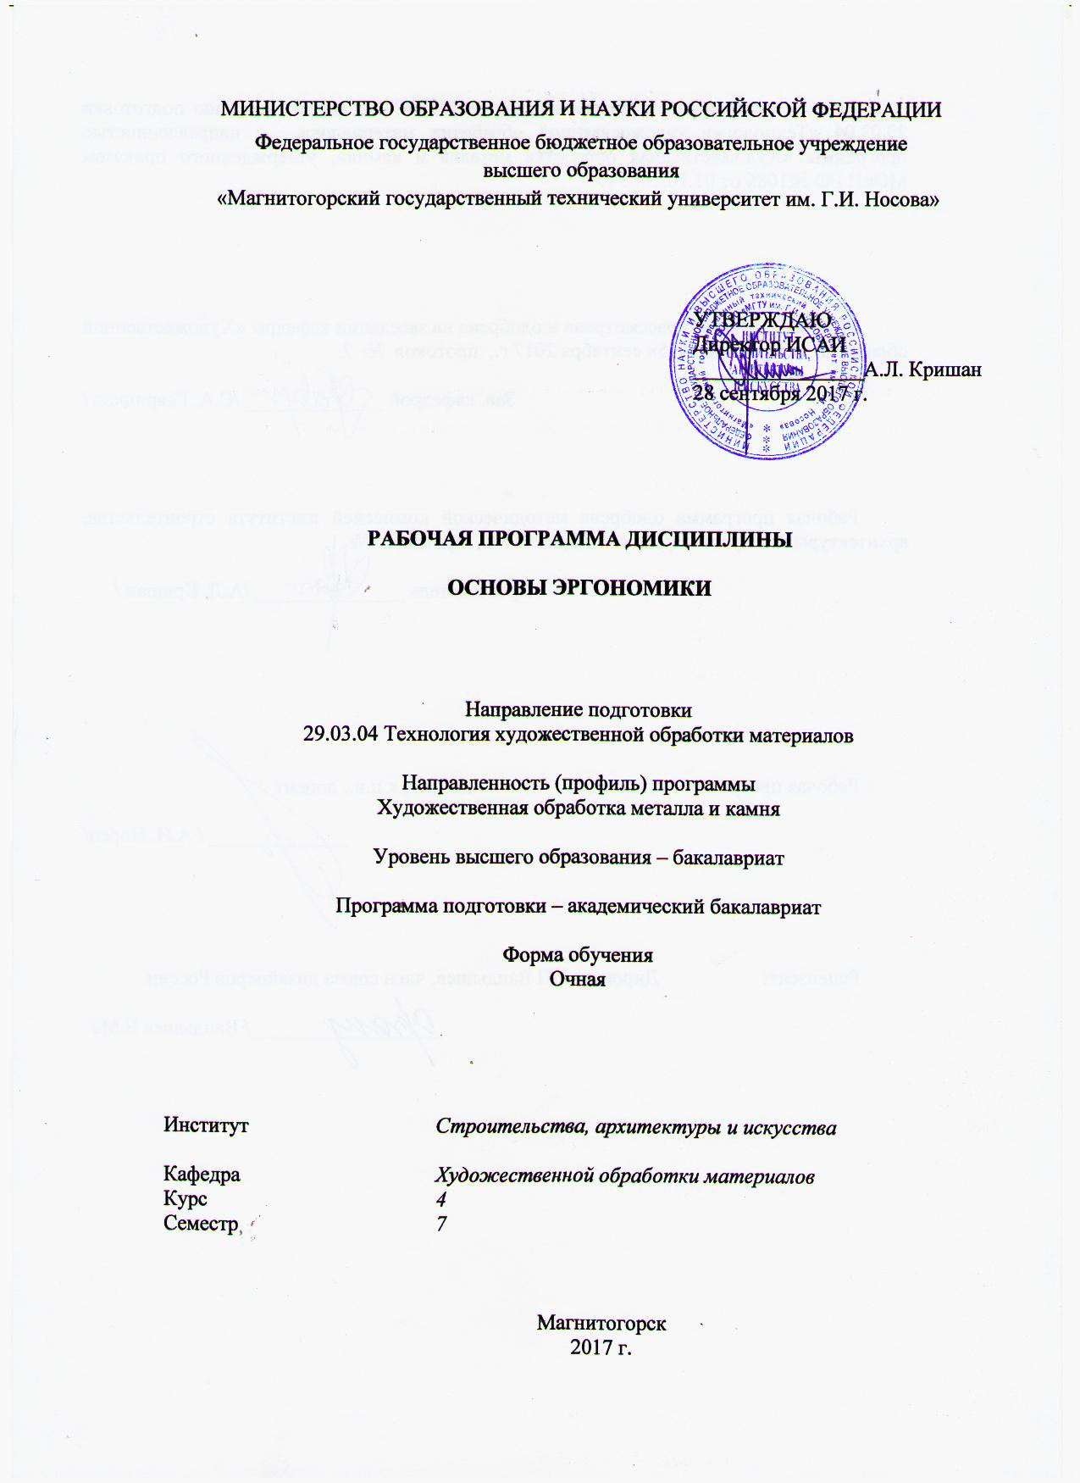
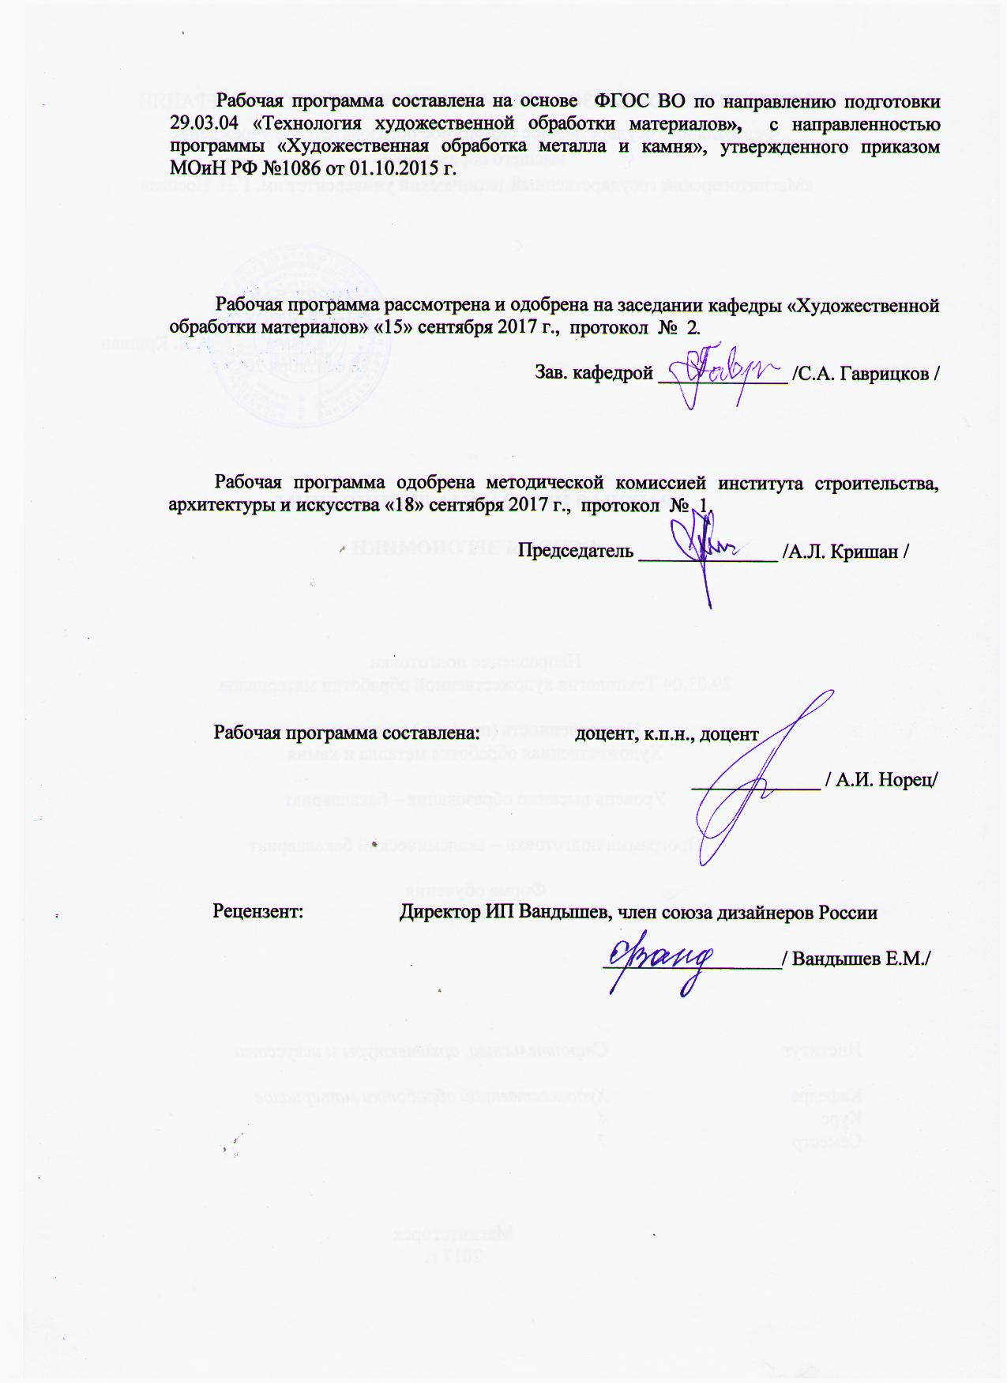/
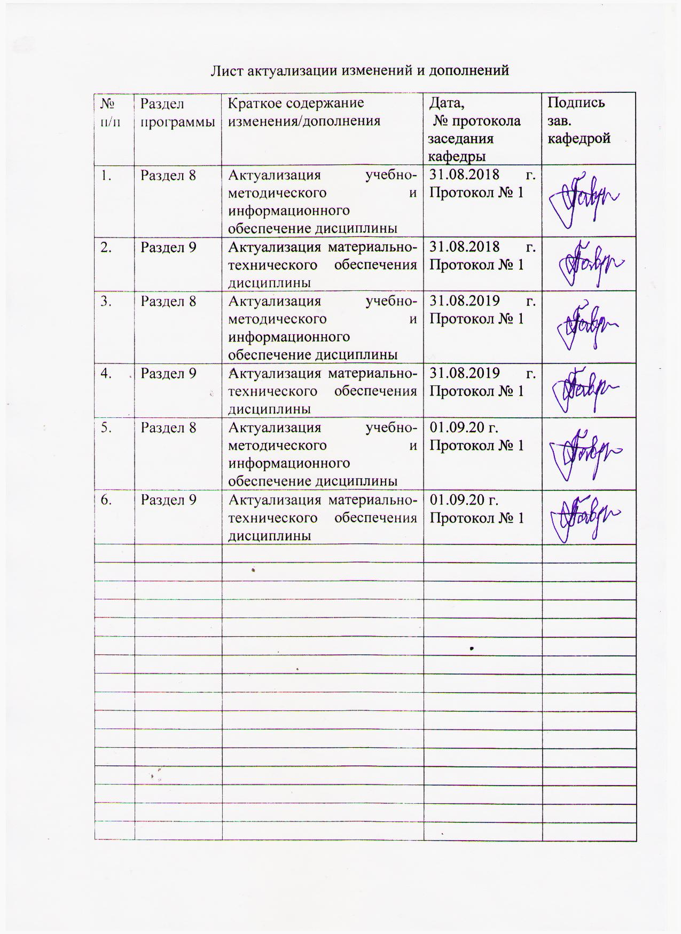

1 Цели освоения дисциплины
Цель дисциплины «Основы эргономики» – формирование у студентов необходимых знаний в области основ эргономики при решении задач в профессиональной деятельности с использованием графических редакторов и САПР.

2 Место дисциплины в структуре образовательной программы
подготовки бакалавра
Дисциплина «Основы эргономики» входит в вариативную часть образовательной программы.
Для изучения дисциплины необходимы знания (умения, владения), сформированные в результате обучения по бакалаврской программе, а также полученные при формировании компетенций в следующих дисциплинах: Компьютерные технологии моделирования, проектирования, Изобразительные технологии художественно-промышленных изделий, Начертательная геометрия и компьютерная графика, Промышленный дизайн, Формообразование объектов художественно-промышленных изделий, Менеджмент и маркетинг, Основы профессионально-технической деятельности, Дизайн художественно-промышленных изделий из различных материалов, Продвижение научной продукции, Основы реставрационных работ.
Знания (умения, владения), полученные при изучении данной дисциплины будут необходимы Основы научных исследований в области ТХОМ.

3 Компетенции обучающегося, формируемые в результате освоения
дисциплины и планируемые результаты обучения
В результате освоения дисциплины «Основы эргономики» обучающийся должен обладать следующими компетенциями:

Структурный  элемент  компетенции | Планируемые результаты обучения
ОПК-2 Способностью сочетать научный и экспериментальный подход для решения поставленных задач
Знать | Формирование и расширение способностей применять соответствующий  научно исследовательский аппарат, методы анализа и моделирования, теоретического и экспериментального исследования при решении поставленных задач в области эргономики.
Уметь | Подобрать необходимый способ и применять соответствующий  научно исследовательский аппарат, методы анализа и моделирования, теоретического и экспериментального исследования при решении поставленных задач в области эргономики.
Владеть | Способами применения научно исследовательского аппарата, и моделирования, теоретического и экспериментального исследования при решении поставленных задач в области эргономики.
ПК-7 Способностью к проектированию и созданию художественно-промышленных изделий, обладающих эстетической ценностью, к разработке проектировании художественных или промышленных объектов
Знать | - основные правила и приемы создания ХПИ, оформления проектной документации и принципы работы ГИП
Уметь | - практически выполнить проект и осуществить авторскую проверку
Владеть | - приемами работы в САПР

4 Структура и содержание дисциплины
Общая трудоемкость дисциплины составляет 4 зачетных единицы 144 акад. часа, в том числе:
– контактная работа – 56,3 акад. часов:
– аудиторная – 54 акад. часов;
– внеаудиторная – 2,3 акад. часа;
– самостоятельная работа – 52 акад. часа;

Раздел/ тема  дисциплины | Семестр | Аудиторная  контактная работа  (в акад. часах) |  |  | Самостоятельная работа (в акад. часах) | Вид самостоятельной  работы | Форма текущего контроля успеваемости и  промежуточной аттестации | Код и структурный  элемент  компетенции
Раздел/ тема  дисциплины | Семестр | лекции | лаборат.  занятия | практич. занятия
Раздел 1. Основы эргономики | 7
Основы эргономики. Предпосылки возникновения эргономики. Термин «эргономика». Микроэргономика и макроэргономика. Объект, предмет, цели, задачи эргономики. | 7 |  | 10/5И |  | 8 | - Подготовка к практическому, занятию.  - Поиск дополнительной информации по заданной теме (работа с библиографическим материалами, справочниками, каталогами, словарями, энциклопедиями). | Устный опрос  Проверка индивидуальных заданий | ОПК-2 - зув  ПК-7 - зув
Методы и технические средства эргономики. Классификация эргономических методов. Методы получения исходной информации для описания деятельности человека. | 7 |  | 10/5И |  | 10 | - Выполнение практических работ, предусмотренных рабочей программой дисциплины. | Проектные работы | ОПК-2 - зув  ПК-7 - зув
Основные сведения об антропометрии. Витрувианский человек. Золотое сечение Леонардо да Винчи. Модулор Ле Корбюзье. Антропометрические основы проектирования. Антропометрия. Наука о размерах тела. Перцентиль. Антропометрические данные. Статические антропометрические признаки. Динамические антропометрические признаки. Временные характеристики. Зоны видимости. Моторное пространство. Зона досягаемости. Усилия. | 7 |  | 10/5И |  | 10 | Выполнение практических работ, предусмотренных рабочей программой дисциплины. | Проверка индивидуальных заданий | ОПК-2 - зув  ПК-7 - зув
Правила учета антропометрических данных при расчете эргономических параметров рабочих мест. Рабочее пространство, рабочее место и рабочая задача. Рабочие положения и позы. Рабочая поверхность. Расчет эргономических параметров рабочего места. Базы отсчета для измерения параметров рабочих мест. Классификация рабочих мест. | 7 |  | 10 |  | 10 | Выполнение практических работ, предусмотренных рабочей программой дисциплины.  -Установление общего и различного между видами изображений. | Проверка индивидуальных заданий | ОПК-2 - зув  ПК-7 - зув
Эргономическая система. Место оператора в эргономической системе. Этапы операторской деятельности. Роль анализаторов в операторской деятельности. Зрительный, слуховой, тактильный анализаторы. Характеристика анализатора. Взаимодействие анализаторов. Выбор канала восприятия в зависимости от вида информации. Средство отображения информации. Органы управления. | 7 |  | 14/5И |  | 14 | Выполнение практических работ, предусмотренных рабочей программой дисциплины. | Проверка индивидуальных заданий | ОПК-2 - зув  ПК-7 - зув
Итого по разделу | 7 |  | 54/20И |  | 52 |  | Промежуточная аттестация - экзамен | ОПК-2 - зув  ПК-7 - зув
Итого за семестр | 7 |  | 54/20И |  | 52 |  | Промежуточная аттестация - экзамен | ОПК-2 - зув  ПК-7 - зув
Итого по дисциплине | 7 |  | 54/20И |  | 52 |  | Промежуточная аттестация - экзамен | ОПК-2 - зув  ПК-7 - зув
54/20И – в том числе, часы, отведенные на работу в интерактивной форме

5 Образовательные и информационные технологии
- Использование технологических ресурсов для демонстрации теоретического материала и сопутствующей визуализации содержимого курса
- Использование дистанционных информационных технологий для предоставления студентам большего объема интересной информации и полезных сведений по дисциплине
- Использование графического редактора КОМПАС для создания чертежей деталей, для создания твердотельных моделей деталей и сборочных единиц и др.
- Активное привлечение студентов к участию в разработке новых информационно-технологических ресурсов для еще большего улучшения визуализации содержимого курса и упрощения теоретических сведений.

6 Учебно-методическое обеспечение самостоятельной работы обучающихся
Самостоятельная работа является одной из форм организации обучения. Ее роль в современном образовании возрастает с введением ФГОС СПО нового поколения. В программах и профессиональных модулях организация самостоятельной работы студентов занимает приоритетную позицию. Идет не формальное увеличение часов на самостоятельную работу, а организации процесса обучения на деятельностной основе, обеспечивающих субъективную позицию студента, формирование у него опыта практической деятельности, а на его основе – овладения профессиональными и общими компетенциями.
Самостоятельная работа - это планируемая в рамках учебного плана ОУ деятельность обучающихся по освоению содержания ОК и ПК, которая осуществляется по заданию, при методическом руководстве и контроле преподавателя, но без его непосредственного участия.
Цель самостоятельной работы - формирование у обучающихся ОК и ПК, обеспечивающих развитие у них способности к самообразованию, самоуправлению и саморазвитию.
Специфика самостоятельной работы обучающегося как формы обучения заключается в том, что ее основу составляет работа обучающихся над определенным учебным заданием в специально предоставленное для этого время (на уроке и во внеурочное время); обучающийся сам выбирает способы выполнения задания, непосредственное фактическое участие преподавателя в руководстве самостоятельной работой отсутствует, но есть опосредованное управление преподавателем самостоятельной познавательной деятельностью обучающихся (на основе инструктажа, консультаций, рекомендаций); обучающиеся сознательно стремятся достигнуть поставленные в задании цели, проявляя свои усилия и выражая в той или иной форме результаты своих действий.
Процесс организации самостоятельной работы обучающихся включает в себя следующие этапы:
— подготовительный (планирование самостоятельной работы, определение целей, форм, способов и принципов выполнения заданий и контроля за самостоятельной работой обучающихся, подготовка методических рекомендаций, необходимого оборудования, списка литературы, диагностика уровня подготовленности обучающихся);
— основной (организация самостоятельной работы обучающихся, обеспечение использования ими приемов поиска информации, усвоения, переработки, применения знаний, фиксирования результатов, само - организации процесса работы, определяются цели индивидуальной и групповой СР обучающихся; проводятся индивидуально-групповые установочные консультации: устанавливаются сроки и формы представления промежуточных результатов, обеспечивается положительная мотивация деятельности; происходит проверка промежуточных результатов; организация самоконтроля и самокоррекции; взаимообмен и взаимопроверка в соответствии с выбранной целью);
заключительный (контрольно-оценочный) (оценка значимости и анализ результатов самостоятельной работы, их систематизация, оценка эффективности самостоятельной работы, выводы о направлениях ее оптимизации).
Аудиторная самостоятельная работа
Аудиторная самостоятельная работа реализуется на учебных занятиях: при проведении практических и лабораторных занятий, семинаров, на уроках, во время чтения лекций.
В начале самостоятельной работы на учебном занятии преподавателю необходимо:
- обозначить тему занятий и познакомить с инструкцией;
- провести краткую беседу, нацеливая обучающихся на связь темы самостоятельной работы с базовыми знаниями, умениями и навыками, общими и профессиональными компетенциями, необходимыми для выполнения задания;
- четко контролировать ход работы и при необходимости помогать обучающимся (разбивка текста или упражнения на самостоятельные части - порции), задания с письменной инструкцией (например, с указанием последовательности действий и т. п.);
- подведение итогов занятия по выполнению самостоятельной работы.

По дисциплине предусмотрена аудиторная и внеаудиторная самостоятельная работа обучающихся. Аудиторная самостоятельная работа студентов предполагает выполнение практических работ.
Аудиторные практические работы (АПР):
АПР №1 Выполнение виртуальных моделей по требованиям эргономики
Источник задания самостоятельный проект изделия. По данному проекту выполнить виртуальную модель.
АПР №2. Выполнение векторного изображения в электронном виде.
Источник задания самостоятельный проект изделия. По данному проекту выполнить виртуальную модель.
АПР №3 Выполнение ассоциативного чертежа модели.
Источник задания самостоятельный проект изделия. По данному проекту выполнить виртуальную модель.
АПР №4. Создание Виртуальных моделей с четвертью выреза.
Источник задания самостоятельный проект изделия. По данному проекту выполнить виртуальную модель.
АПР №5. Создание документации на изделие. Провести эргономический анализ изделия.
Источник задания самостоятельный проект изделия. По данному проекту выполнить виртуальную модель.

Индивидуальные дополнительные задания (ИДЗ)
ИДЗ №1 Изучить инструменты программы.
При выполнении практического задания построить несколько алгоритмов выполнения задания. Изучить дополнительные возможности программы.
ИДЗ №2 Изучение дополнительных возможностей программы при выполнении электронных векторных изображений.
При выполнении практического задания изучить дополнительные возможности выполнения ассоциативного векторного изображения.
ИДЗ №3 Выполнение ассоциативного чертежа модели векторное построение.
При выполнении практического задания изучит дополнительные возможности программы. Продолжить выполнение задания.
ИДЗ №4. Создание Виртуальных моделей.
Выполнить практическое задание несколькими способами построения модели.
ИДЗ №5 Создание документации на изделие.
Продолжить выполнение практического задания по выполнению виртуальной модели деталей, создать сборочный чертеж, выполнить чертежи изделия входящие в комплект документации. Провести эргономический анализ изделия.

7 Оценочные средства для проведения промежуточной аттестации
а) Планируемые результаты обучения и оценочные средства для проведения промежуточной аттестации:

Структурный элемент  компетенции | Планируемые результаты обучения | Оценочные средства
ОПК-2 Способностью сочетать научный и экспериментальный подход для решения поставленных задач
Знать | Cформировать и расширить способности применять соответствующий  научно исследовательский аппарат, методы анализа и моделирования, теоретического и экспериментального исследования при решении поставленных задач в области эргономики. | Теоретические вопросы:  - История эргономических исследований  - Аспекты эргономики (1.Микроклимат среды; 2.Предметное пространство; 3.Габариты и размеры форм средового пространства; 4.Технологические варианты организации функцион. процессов в среде; 5.Видеоэкология; 6.Организация среды. Эргономика экстремальных средовых ситуаций)  - Понятие «Эргономика»  - Понятие «Предмет эргономики»  - Цель эргономики  - Объект исследования в эргономики  - Задача эргономики  - Эргономические требования к организации системы ЧМС (человек-машина-среда)  - Эргономические свойства  - Этапы процесса эргономического сопровождения проектирования  - Понятие «Эргодизайн». Задачи эргодизайна в средовом проектировании  - Факторы, определяющие эргономические требования (социально-психологические, антропометрические, психологические, психофизиологические, физиологические, гигиенические)  - Антропометрические требования в эргономике. Понятие «Антропометрия».Виды антропометрических признаков  - Эргономические антропометрические признаки  - Понятие «Перцентиль». Кривая Гаусса  - Антропометрические модульные системы («Модулор» арх. ЛЕ Корбузье, «АСМОС» диз. В.А.Пахомова и др.)  - Методы эргономических исследований (соматографическаие и экспериментальные (макетные) методы и др.)  - Понятие «Соматография». Соматографический метод и его суть.
Уметь | Подобрать необходимый способ и применять соответствующий  научно исследовательский аппарат, методы анализа и моделирования, теоретического и экспериментального исследования при решении поставленных задач в области эргономики. | Выполнение практических творческих работ  Создать комплексную конструкторскую документацию изделия с описанием эргономического анализа.
Владеть | Способами применения научно исследовательского аппарата, и моделирования, теоретического и экспериментального исследования при решении поставленных задач в области эргономики. | Задания на решение задач из профессиональной области, комплексные задания  Исследовать изделие и описать эргономические требования предъявляемые к ХПИ.
ПК-7 Способностью к проектированию и созданию художественно-промышленных изделий, обладающих эстетической ценностью, к разработке проектировании художественных или промышленных объектов
Знать | - основные правила и приемы создания ХПИ, оформления проектной документации и принципы работы ГИП | Теоретические вопросы:  - Метод плоских манекенов (модель- шаблон)  - Экспериментальные (макетные) методы (мультимен, антропомен). Задачи  - Эргономическая программа проектирования  - Факторы, влияющие на формирование изделия. Их комплексность  - Гигиенические факторы. Функциональные блоки элементов гигиенических факторов  - Основные механизмы воздействия окружающей среды на человека (химическое, физическое, биологическое)  - Классификация природных факторов по влиянию на организм человека (прямое, опосредованное, косвенное)  - Роль света в организации пространства (правила, задачи, требования)  - Классификация изделий (эксплуатационная, функциональная, конструктивно- технологическая, по материалам, по характеру производства).  - Эргономические требования к изделиям
Уметь | - практически выполнить проект и осуществить авторскую проверку | Выполнение практических творческих работ  Выполнить модель ХПИ с описанием эргономических требований.
Владеть | - приемами работы в САПР | Задания на решение задач из профессиональной области, комплексные задания  Создать 3D модель ХПИ , провести анализ эргономических норм . Провести авторский контроль ХПИ сокурсников.

б) Порядок проведения промежуточной аттестации, показатели и критерии оценивания:
Промежуточная аттестация по дисциплине «Основы эргономики» включает теоретические вопросы, позволяющие оценить уровень усвоения обучающимися знаний, и практические задания, выявляющие степень сформированности умений и владений, проводится в форме экзамена.
Примерный перечень вопросов к экзамену:
- История эргономических исследований
- Аспекты эргономики (1.Микроклимат среды; 2.Предметное пространство; 3.Габариты и размеры форм средового пространства; 4.Технологические варианты организации функцион. процессов в среде; 5.Видеоэкология; 6.Организация среды. Эргономика экстремальных средовых ситуаций)
- Понятие «Эргономика»
- Понятие «Предмет эргономики»
- Цель эргономики
- Объект исследования в эргономики
- Задача эргономики
- Эргономические требования к организации системы ЧМС (человек-машина-среда)
- Эргономические свойства
- Этапы процесса эргономического сопровождения проектирования
- Понятие «Эргодизайн». Задачи эргодизайна в средовом проектировании
- Факторы, определяющие эргономические требования (социально-психологические, антропометрические, психологические, психофизиологические, физиологические, гигиенические)
- Антропометрические требования в эргономике. Понятие «Антропометрия».Виды антропометрических признаков
- Эргономические антропометрические признаки
- Понятие «Перцентиль». Кривая Гаусса
- Антропометрические модульные системы («Модулор» арх. ЛЕ Корбузье, «АСМОС» диз. В.А.Пахомова и др.)
- Методы эргономических исследований (соматографическаие и экспериментальные (макетные) методы и др.)
- Понятие «Соматография». Соматографический метод и его суть

Уровень освоения учебных дисциплин обучающимися определяется следующими оценками: «отлично», «хорошо», «удовлетворительно», «неудовлетворительно».
Оценки "отлично" заслуживает обучающийся, обнаруживший всестороннее, систематическое и глубокое знание учебного материала, умение свободно выполнять практические задания, предусмотренные программой, усвоивший основную литературу и знакомый с дополнительной литературой, рекомендованной программой.
Оценки "хорошо" заслуживает обучающийся, обнаруживший полное знание учебного материала, успешно выполняющий предусмотренные в программе практические задания, усвоивший основную литературу, рекомендованную в программе. Оценка "хорошо" выставляется обучающимся, показавшим систематический характер знаний по дисциплине и способным к их самостоятельному пополнению и обновлению в ходе дальнейшей учебной работы и профессиональной деятельности.
Оценки "удовлетворительно" заслуживает обучающийся, обнаруживший знания основного учебного материала в объеме, необходимом для дальнейшей учебы и предстоящей работы по профессии, справляющийся с выполнением практических заданий, предусмотренных программой, знакомых с основной литературой, рекомендованной программой. Оценка "удовлетворительно" выставляется обучающимся, допустившим погрешности в ответе на экзамене и при выполнении экзаменационных заданий, но обладающим необходимыми знаниями для их устранения под руководством преподавателя.
Оценка "неудовлетворительно" выставляется обучающемуся, обнаружившему пробелы в знаниях основного учебного материала, допустившему принципиальные ошибки в выполнении предусмотренных программой практических заданий. Оценка "неудовлетворительно" ставится обучающимся, которые не могут продолжить обучение или приступить к профессиональной деятельности по окончании образовательного учреждения без дополнительных занятий по соответствующей дисциплине.

Методические рекомендации для подготовки к экзамену
Для обеспечения качественной подготовкой к экзамену студент должен показать:
− полное знание всего учебного материала по курсу, выражающееся в строгом соответствии излагаемого студентом материалу учебника, лекций и семинарских занятий;
− свободное оперирование материалом, выражающееся в выходе за пределы тематики конкретного вопроса с целью оптимально широкого освещения вопроса(свободным оперированием материалом не считается рассуждение на общие темы, не относящиеся к конкретно поставленному вопросу);
− демонстрация знаний дополнительного материала;
− чёткие правильные ответы на дополнительные вопросы, задаваемые экзаменатором с целью выяснить объём знаний студента. Неудовлетворительной подготовкой, вследствие которой студенту не зачитывается прохождение курса, является:
− недостаточное знание всего учебного материала по курсу, выражающееся в слишком общем соответствии либо в отсутствии соответствия излагаемого студентом материалу учебника, лекций и семинарских занятий;
− нечёткие ответы или отсутствие ответа на дополнительные вопросы, задаваемые экзаменатором с целью выяснить объём знаний студента;
− отсутствие подготовки к экзамену или отказ студента от сдачи экзамена.

8 Учебно-методическое и информационное обеспечение дисциплины
а) Основная литература:
- Саляева, Т. В. Эргономика : учебно-методическое пособие / Т. В. Саляева ; МГТУ. - Магнитогорск : МГТУ, 2017. - 1 электрон. опт. диск (CD-ROM). - Загл. с титул. экрана. - URL: https://magtu.informsystema.ru/uploader/fileUpload?name=3318.pdf&show=dcatalogues/1/1138295/3318.pdf&view=true (дата обращения: 01.09.2020). - Макрообъект. - Текст : электронный. - ISBN 978-5-9967-1046-1. - Сведения доступны также на CD-ROM.
- Шенцова, О. М. Эргономика и предметное наполнение архитектурной среды : учебное пособие / О. М. Шенцова, Т. В. Усатая, Т. В. Краснова ; МГТУ. - Магнитогорск : МГТУ, 2017. - 147 с. : ил., табл. - URL: https://magtu.informsystema.ru/uploader/fileUpload?name=3265.pdf&show=dcatalogues/1/1137256/3265.pdf&view=true (дата обращения: 01.09.2020). - Макрообъект. - Текст : электронный. - ISBN 978-5-9967-0922-9. - Имеется печатный аналог.

б) Дополнительная литература:
- Большаков В. П., Чагина А. В. Выполнение в КОМПАС-3D конструкторской документации изделий с резьбовыми соединениями: Учеб. пособие. СПб: СПбГУ ИТМО, 2011, – 166 с. URL: http://edu.ascon.ru/source/files/methods/834.pdf (дата обращения: 01.09.2020).
- Савельева, И. А. Начертательная геометрия и компьютерная графика : учебное пособие / И. А. Савельева ; МГТУ. - Магнитогорск : МГТУ, 2017. - 1 электрон. опт. диск (CD-ROM). - Загл. с титул. экрана. - URL: https://magtu.informsystema.ru/uploader/fileUpload?name=3290.pdf&show=dcatalogues/1/1137481/3290.pdf&view=true (дата обращения: 01.09.2020). - Макрообъект. - Текст : электронный. - Сведения доступны также на CD-ROM.

в)Методические указания:
- Большаков В.П., Бочков А.Л., Круглов А.Н. Выполнение сборочных чертежей на основе трехмерного моделирования в системе Компас-3D: Учеб.пособие. – СПб: СПбГУИТМО, 2012. – 135 с. URL: http://edu.ascon.ru/source/files/methods/spb_gutmo336.pdf (дата обращения: 01.09.2020).
- Сторчак Н.А., Гегучадзе В.И., Синьков А.В. Моделирование трехмерных объектов в среде КОМПАС-3D: Учебное пособие / ВолгГТУ. – Волгоград, 2013. –216 с. URL: http://edu.ascon.ru/source/files/methods/VPI.pdf (дата обращения: 01.09.2020).

г) Программное обеспечение и Интернет-ресурсы:
Программное обеспечение:
Наименование ПО | № договора | Срок действия лицензии
MS Windows 7 | Д-1227 от 08.10.2018 | 11.10.2021
MS Office 2007 | № 135 от 17.09.2007 | бессрочно
7Zip | свободно распространяемое ПО | бессрочно
КОМПАС 3D V16 на (100 одновременно работающих мест) | Д-261-17 от 16.03.2017 | бессрочно
CorelDraw Graphics Suite X4 Academic Licence | К-92-08  25.07.2008 | бессрочно
ArtCAM Pro2011 | К-308-12 от  19.11.2012 | бессрочно
Интернет-ресурсы:
- Электронно-библиотечная система «Инфра-М». [Электронный ресурс] – Режим доступа: http://znanium.com/
- Электронно-библиотечная система «Айбукс» [Электронный ресурс] – Режим доступа: http://ibooks.ru/
- Электронно-библиотечная система «Лань» [Электронный ресурс] – Режим доступа: http://e.lanbook.com/

9 Материально-техническое обеспечение дисциплины
Материально-техническое обеспечение дисциплины включает:
Тип и название аудитории | Оснащение аудитории
Учебная аудитория для проведения лабораторных работ  Лаборатория компьютерной обработки материалов. ЧПУ | Лабораторные установки, измерительные приборы для выполнения лабораторных работ: мультиметр; генератор; источник питания; и т.д.
Помещение для самостоятельной работы обучающихся | Персональные компьютеры с пакетом MS Office, выходом в Интернет и с доступом в электронную информационно-образовательную среду университета
Учебные аудитории для выполнения курсового проектирования, помещения для самостоятельной работы обучающихся | Персональные компьютеры с пакетом MS Office, выходом в Интернет и с доступом в электронную информационно-образовательную среду университета
Помещения для хранения профилактического обслуживания учебного оборудования | Шкафы для хранения учебно-методической документации, учебного оборудования и учебно-наглядных пособий.

